Descubrimiento y Diversidad del Noreste de Galápagos

Itinerario C / 6 Días – 5 Noches

 |  |  |  | SENDERISMO | SNORKEL | PASEO EN PANGA | PADDLE | KAYAK
6 DÍAS "C" | LUNES | PM | Seymour: Seymour Norte | •
 | MARTES | AM | Bartolomé: Bartolomé. | • | • | •
 |  | PM | Santiago : Bahía Sullivan | • | • | •
 | MIÉRCOLES | AM | Genovesa: Bahía Darwin | • | • | • | • | •
 |  | PM | Genovesa: El Barranco | • | • | • | • | •
 | JUEVES | AM | Plazas: Plazas Sur | • | • | •
 |  | PM | Isla Santa Fé | • | • | • | • | •
 | VIERNES | AM | San Cristóbal: Parte Alta | •
 |  | PM | San Cristóbal: Isla de Lobos | • | • | •
 | SÁBADO | AM | San Cristóbal: Kicker Rock | •

Día 1 – Lunes

AM: AEROPUERTO DE BALTRA
Salida hacia las Islas Galápagos, llegada al aeropuerto de Baltra, donde un guía naturalista certificado por el Parque Nacional le dará una cálida bienvenida a este paraíso rico en biodiversidad. ¡Tu emocionante viaje tras los pasos de Darwin está a punto de comenzar!
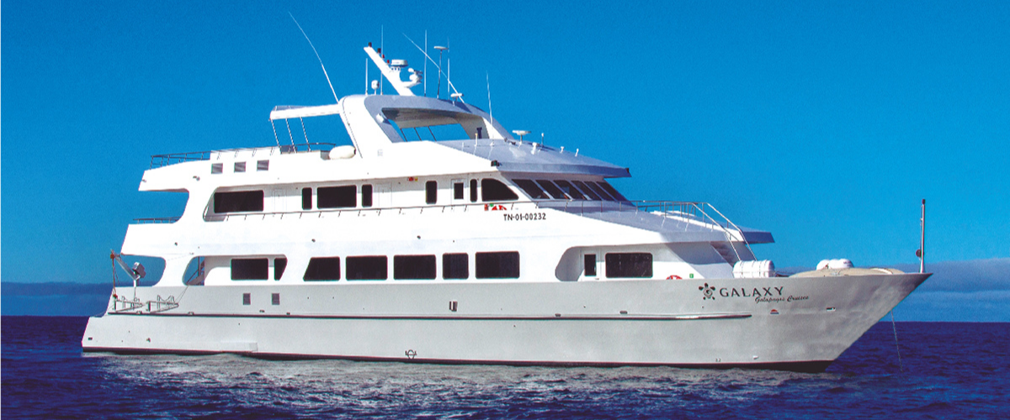

P M – SEYMOUR NORTE Y TRASLADO AL AEROPUERTO DE BALTRA
Su viaje continúa con una visita por la mañana a la Isla Seymour Norte, una espectacular muestra de la diversa vida silvestre de las Islas Galápagos. Esta isla relativamente plana alberga una próspera población de piqueros de patas azules y fragatas. El sendero serpentea a través de un bosque de vegetación baja y tupida, donde tendrás la oportunidad de presenciar la fascinante danza de cortejo de los piqueros de patas azules. La costa de la isla también permite observar leones marinos e iguanas marinas tomando el sol. Las grandes colonias de fragatas son un espectáculo, especialmente cuando los machos inflan sus brillantes bolsas rojas en la garganta para atraer parejas.
Experiencia de observación de aves: encuentre las majestuosas fragatas y los encantadores piqueros de patas azules en su hábitat natural. Este es un lugar ideal para la observación de aves y la fotografía.
Destacados: Piqueros de patas azules, fragatas, lobos marinos, iguanas marinas.
Comidas | D/A/C
Camino | 2 kilómetros
Nivel | 2
Actividades | Aterrizaje seco, senderismo

Día 2 – Martes

AM: BARTOLOMÉ
La Isla Bartolomé es uno de los lugares más emblemáticos de Galápagos, famosa por su accesible población de pingüinos y la hermosa Roca Pináculo. La playa cercana a la roca está pintada con arena de color melocotón, lo que aumenta la belleza surrealista del paisaje. Una caminata hasta la cima de la isla le ofrecerá vistas panorámicas de paisajes lunares salpicados de conos volcánicos, numerosas islas, la Bahía Sullivan y, por supuesto, la imponente Roca Pinnacle.
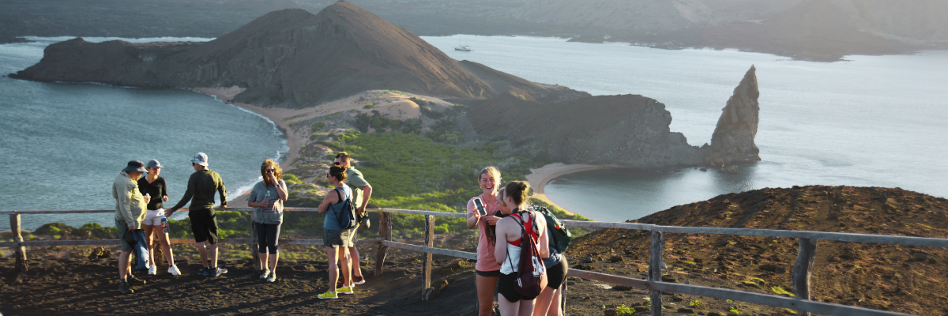
Experiencia de snorkel: después de la caminata, tienes la opción de nadar o hacer snorkel desde la playa. Este lugar cuenta con una merecida reputación como uno de los mejores lugares para practicar snorkel en Galápagos, con sus aguas claras y tranquilas y su diversa vida submarina. Esto incluye pingüinos, que son sorprendentemente fáciles de detectar, junto con muchos peces de colores, invertebrados, juguetones leones marinos, tortugas, rayas y tiburones de arrecife.
Destacados: pingüinos de Galápagos, paisajes volcánicos, roca Pinnacle, piqueros de patas azules, garzas, leones marinos y tiburones.
Camino | 1,5 km / 0,9 millas
Nivel | 2
Actividades | Desembarco seco y caminatas.

PM: BAHÍA DE SULLIVAN
Caminar por la Bahía Sullivan ofrece un viaje extraordinario a los orígenes volcánicos de las Islas Galápagos. Su caminata lo llevará a través de un flujo de lava Pahoehoe perfectamente conservado, brindando infinitas oportunidades para observar las delicadas texturas de este raro tipo de lava. Si bien el paisaje puede parecer árido y sin vida al principio, una mirada más cercana revela plantas pioneras resistentes, lagartos de lava escurridizos y pájaros pequeños. A lo largo de la costa, pingüinos, pelícanos y ostreros añaden un toque de vida al austero entorno.
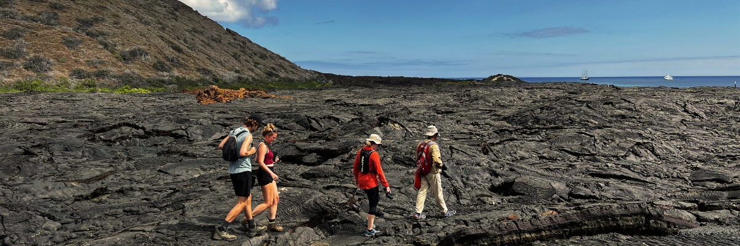
Experiencia de snorkel: después de la caminata, puede nadar o hacer snorkel desde una playa de arena de coral o desde los botes. El mundo submarino aquí contrasta marcadamente con la escasa tierra, repleta de bancos de peces, pingüinos de Galápagos, tiburones de arrecife, tortugas y rayas.
Destacados: lava Pahoehoe, pingüinos de Galápagos, ostreros, halcones de Galápagos.
Comidas | D/A/C
Camino | 2,2 km / 1,4 millas
Nivel | 3
Actividades | Desembarco seco y caminatas.

Día 3 – miércoles

AM: BAHÍA DE DARWIN
La Bahía Darwin en la Isla Genovesa es el sueño de todo observador de aves hecho realidad. Cuando pongas un pie en la playa, te sorprenderá el espectáculo de cientos de piqueros, gaviotas y fragatas sobrevolando, anidando en los arbustos o descansando en el terreno arenoso. Este sendero de inmersión en la vida silvestre alberga leones marinos e iguanas marinas junto al mar, y tierra adentro encontrará garzas nocturnas, gaviotas de lava y de cola bifurcada, pinzones de Darwin, palomas de Galápagos, sinsontes y más.
Experiencia de snorkel: La Bahía Darwin ofrece una variedad de lugares para practicar snorkel, desde aguas profundas a lo largo de los acantilados de la bahía hasta aguas poco profundas cerca de la playa. Independientemente de dónde elijas, una colorida variedad de peces espera tu visita, con una alta probabilidad de avistar tiburones, rayas y leones marinos.

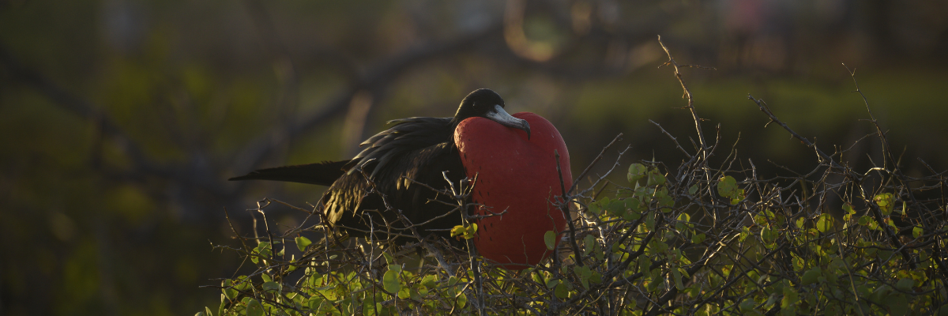
Aspectos destacados: anidación de grandes fragatas, piqueros de patas rojas y de Nazca, leones marinos de Galápagos, gaviotas de lava y de cola bifurcada, garzas nocturnas de corona amarilla, pinzones terrestres de Genovesa, pinzones de cactus de Genovesa, sinsontes de Galápagos.
Camino | 1,2 km / 0,7 millas
Nivel | 3
Actividades | Aterrizaje mojado y caminata

PM: EL BARRANCO
Ubicado en la parte sur de la Bahía Darwin en la Isla Genovesa, El Barranco está bendecido con acantilados frente al mar hechos de lava muy frágil y fracturada. Esto crea un entorno de anidación ideal para los petreles de las tormentas, lo que atrae a una población importante de búhos chico. El sendero está salpicado de piqueros de patas rojas y de Nazca. Al mismo tiempo, la base de los acantilados ofrece áreas de descanso y sombra para los lobos marinos de Galápagos y numerosas aves marinas.
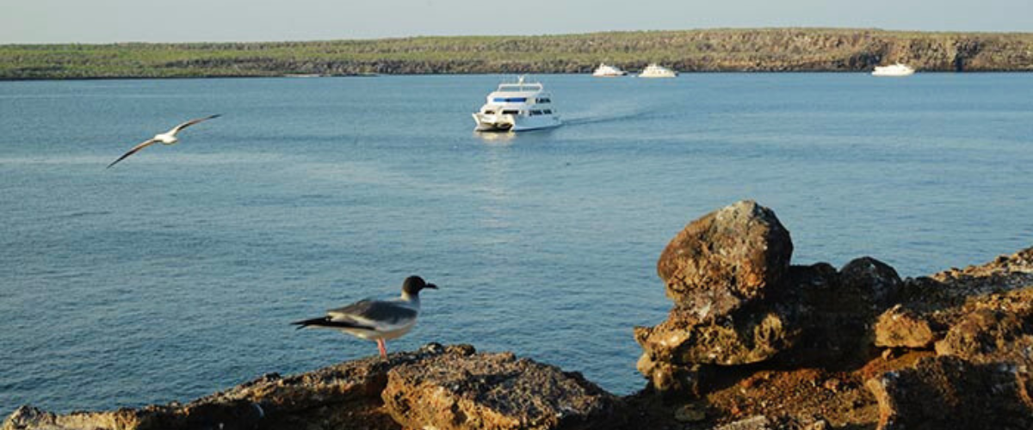
Experiencia de snorkel: hacer snorkel a lo largo de estos acantilados es una experiencia emocionante, repleta de diversos peces y brinda grandes oportunidades de ver tiburones, rayas y juguetones leones marinos.
Aspectos destacados: Anidación de grandes fragatas, piqueros de patas rojas y de Nazca, leones marinos de Galápagos, lobos marinos de Galápagos, gaviotas de lava y de cola bifurcada, garzas nocturnas de corona amarilla, pinzón terrestre de Genovesa, pinzón de cactus de Genovesa, sinsontes de Galápagos.
Camino | 1,2 km / 0,7 millas
Nivel | 3
Actividades | Aterrizaje mojado y caminata

Día 4 – Jueves

AM: ISLA PLAZAS SUR
Comience su día con una visita a la Isla Plazas Sur, una de las islas más pequeñas pero vibrantes de Galápagos. Esta isla es famosa por su extraordinaria flora, que incluye imponentes cactus y la llamativa planta Sesuvium, que cambia de verde a rojo brillante durante la estación seca. South Plazas también alberga una gran colonia de iguanas terrestres, que a menudo se ven descansando bajo los cactus o deambulando. Los escarpados acantilados de la parte sur de la isla proporcionan un refugio para diversas aves marinas, incluidas las gaviotas de cola bifurcada y las aves tropicales de pico rojo. Los leones marinos frecuentan la costa y ofrecen una excelente oportunidad para observar sus divertidas travesuras en el agua.
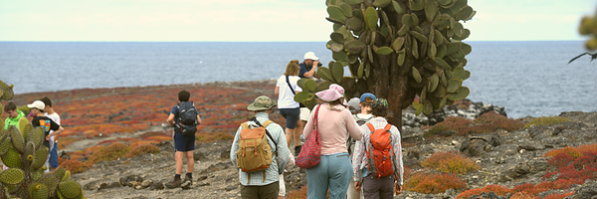
Destacados: Iguanas terrestres, plantas de Sesuvium, cactus, lobos marinos, gaviotas de cola bifurcada, aves tropicales de pico rojo.
Camino | 1 km / 0,6 millas
Nivel | 2
Actividades | Aterrizaje seco, senderismo

PM: ISLA SANTA FE
Por la tarde, salga a explorar la isla Santa Fe, conocida por su pintoresca bahía y aguas turquesas, perfectas para nadar y bucear. La isla alberga una población saludable de especies más grandes de iguanas terrestres exclusivas de Santa Fe. Esté atento a estas magníficas criaturas mientras camina por el bosque gigante de nopales. Las aguas tranquilas y claras de la isla son ideales para observar una gran variedad de vida marina, incluidas tortugas marinas, rayas y coloridos bancos de peces. Santa Fe también ofrece la oportunidad de ver el halcón de Galápagos y varios pinzones endémicos.
Este día ofrece una combinación de exploración terrestre y marina, mostrando los diversos paisajes y vida silvestre por los que son famosas las Islas Galápagos.

Puntos destacados: iguanas terrestres de Santa Fe, nopal, tortugas marinas, halcón de Galápagos, oportunidades para practicar snorkel.
Comidas | D/A/C
Camino | 1,5 kilómetros / 0,9 millas
Nivel | 2
Actividades | Desembarco mojado, senderismo, snorkel.

Día 5 – Viernes

AM: PARTE ALTA
El día comienza con un viaje a las tierras altas de la isla de San Cristóbal, que ofrece una perspectiva diferente del ecosistema único de las Galápagos. Esta zona exuberante y verde contrasta fuertemente con las zonas costeras. Las tierras altas son el hogar de una gran variedad de especies de aves, tortugas gigantes en su hábitat natural, y una rica variedad de vida vegetal, incluyendo árboles endémicos y helechos. Tendrá la oportunidad de caminar por senderos que serpentean a través de este exuberante paisaje, lo que le permitirá observar de cerca a las tortugas gigantes. Las tierras altas también ofrecen vistas panorámicas de la isla, mostrando su variada topografía.
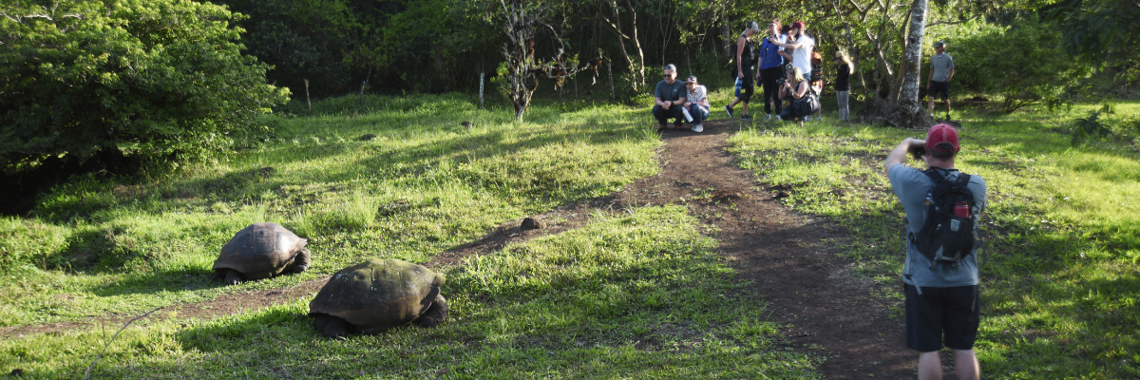
Puntos destacados: Tortugas gigantes, especies de aves endémicas, vistas panorámicas, vegetación exuberante.
Nivel | 2
Actividades | Caminata

PM: ISLA DE LOBOS
Aventúrate a la Isla de Lobos, un tranquilo islote apartado de San Cristóbal por un estrecho canal. Esta cuna de la naturaleza, en medio de una bahía serena, es el patio de recreo para los cachorros de lobos marinos que retozan en las piscinas de marea. La isla puede ser modesta pero está llena de vida, particularmente con "lobos marinos". Al desembarcar, comités de bienvenida de leones marinos lo saludarían, solo para sentirse indignados por las fragatas macho tierra adentro, presentando sus globos rojos inflamados en medio del follaje verde. Mantente atento a los piqueros de patas azules que anidan en los senderos, listos para regalarte una exhibición de su caprichoso baile de cortejo.
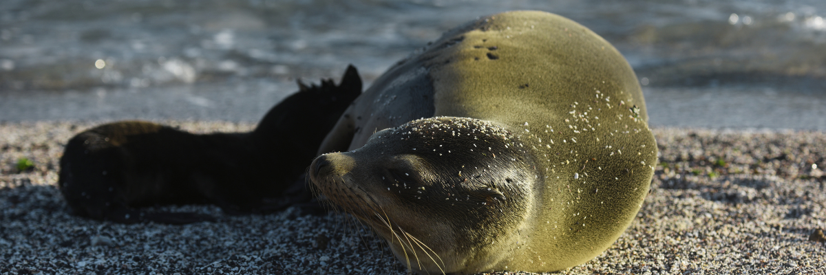
Experiencia de snorkel: Sumérgete en un ballet submarino en este famoso lugar para hacer snorkel, al abrigo de las tranquilas olas. Los juguetones leones marinos mostraban con entusiasmo sus habilidades acrobáticas. Por el contrario, las tortugas marinas y las rayas encuentran consuelo descansando en el fondo arenoso del mar, permitiéndole vislumbrar la armoniosa vida marina que prospera bajo la superficie.
Puntos destacados: lobos marinos de Galápagos, iguanas marinas, magníficas y grandes fragatas, piqueros de patas azules y lagartos de lava de San Cristóbal.
Comidas | D/A/C
Camino | 0,6 km / 0,4 millas
Nivel | 3
Actividades | Desembarco seco y caminatas.

Día 6 – Sábado

AM: SAN CRISTÓBAL- Kicker Rock
Situado en las afueras de Puerto Baquerizo, este centro está dedicado a la historia de la presencia humana en las Galápagos. Desde los tiempos de los primeros exploradores españoles hasta la actualidad, pasando por ilustres visitantes como Charles Darwin, esta exposición permanente le llevará a través de los peligros y las luchas de los primeros colonos que intentaban sobrevivir al duro entorno de las Galápagos.
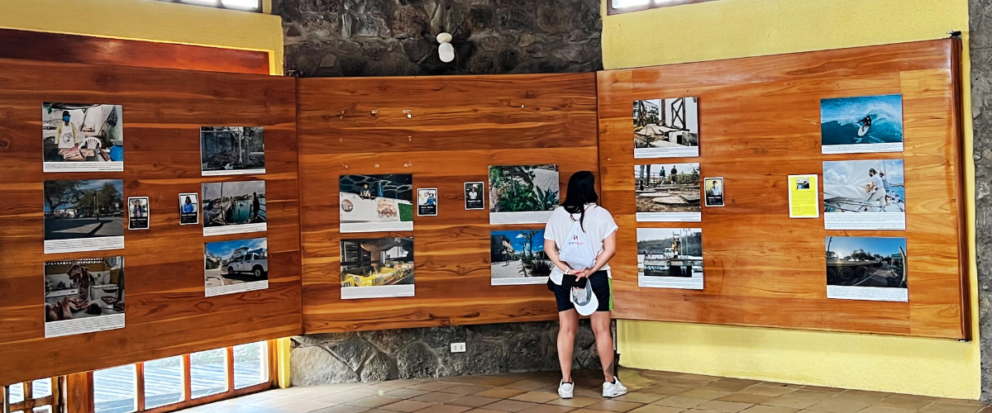
Destacados: Plantas endémicas, exposición sobre la historia humana
Kicker Rock es una imponente formación volcánica a un par de millas de la costa de San Cristóbal. Sus verticales acantilados son lugar de cría de piqueros y aves tropicales, mientras que las laderas de la cara norte albergan colonias de cría de fragatas. No se permite el aterrizaje, pero una circunnavegación proporcionará espectaculares vistas de la roca mientras se buscan aves desde la cubierta.
Camino | 0,2 km / 650 ft
Actividades | Desembarco seco y caminata.

Después de la exploración de la mañana, es hora de despedirse de las Islas Galápagos y regresar al Ecuador continental. Reflexiona sobre las increíbles experiencias y la vida silvestre y los paisajes únicos que has encontrado durante tu viaje. El traslado al aeropuerto es una oportunidad para disfrutar de las últimas vistas de este encantador archipiélago.
Con esto concluye su inolvidable exploración de las Islas Galápagos, un viaje lleno de maravillas naturales y encuentros con la vida silvestre que dejarán una impresión duradera y una apreciación más profunda por el delicado equilibrio de los ecosistemas de nuestro planeta.

Glosario
Comidas | Desayuno | D
 | Almuerzo | A
 | Cena | C
Esfuerzo de caminata | Nivel 1 | Fácil
 | Nivel 2 | Moderado
 | Nivel 3 | Duro

